22.04 Тема К.Чуковский «Цыплёнок» 1) Чтение ( просмотр мультфильма) «Цыплёнок» - Жил на свете цыпленок. Он был маленький. Вот такой. Но он думал, что он большой, и важно задирал голову. Вот так. И была у него мама. Мама его очень любила. Мама была вот такая. Мама кормила его червяками. И были червяки вот такие. Как-то раз налетел на маму черный кот и прогнал ее прочь со двора. И был черный кот вот такой. Цыпленок остался у забора один. Вдруг он видит: взлетел на забор красивый, большой петух, вытянул шею вот так. И во все горло закричал:" Ку-ка-ре-ку!"- и важно посмотрел по сторонам:" Я ль не молодец, я ль не удалец!"
Цыпленку это очень понравилось. Он тоже вытянул шею. Вот так. И что было силы запищал:"Пи-пи-пи!" Я тоже молодец! Я тоже удалец!" Но споткнулся и шлепнулся в лужу. Вот так. В луже сидела лягушка. Она увидела его и засмеялась:"Ха-ха-ха! Ха-ха-ха! Далеко тебе до петуха!" А была лягушка вот такая.
Тут к цыпленку подбежала мама. Она пожалела и приласкала его. Вот так.

2)Назови семью цыплёнка: папа - ……. 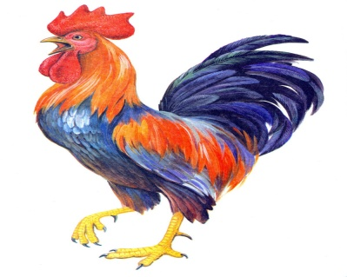 мама -……….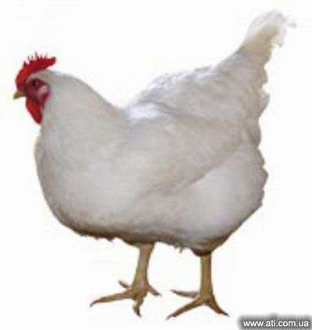
детёныш -……

3)Д.игра «Один - много»: один цыплёнок - много …… одна курица - много……. Один петух - много ………
4)Д.игра “Назови ласково” (клюв-клювик, крылья- крылышки…)
Давайте поиграем в игру: я буду называть вам части цыпленка, а вы будите называть это слово ласково.
Клюв-……. Крылья-….. Глаза-……. Хвост-…….. Голова- ……

